实验5 使用Select 语句查询数据（三）——连接查询和子查询（预习报告）

1.【实验目的】

１）掌握内连接的查询方法。

２）了解子查询的查询方法。

2.【实验环境】

SQL Server 2017

3.【实验重点及难点】

1）启动SQL Server 2017查询环境。

２）涉及多表的复杂查询。

4.【实验内容】

1) 打开“SQL Server Management Studio”窗口。

2) 单击“标准”工具栏的“新建查询”按钮，打开“查询编辑器”窗口

3)在窗口中输入以下SQL查询命令并执行:

a.查询不及格学生的学号、课程名、授课教师、开课学期的信息

b.按学号分组汇总总分高于100的学生记录，并按总分的降序排列

c.使用子查询求恰好有两门课程不及格的学生信息

d.使用子查询查询每门课程的最高分的学生记录

e.使用子查询查询每个学生的最低分的课程记录

5. 【小结】

本次实验让我对数据库表查询有了更深入理解，熟练掌握了连接查询、子查询等操作，以及order by、group by和聚合函数的使用。实验中遇到连接条件设置、子查询逻辑等问题，通过查阅资料解决，查询操作能力得到显著提升。

实验5 使用Select 语句查询数据（三）——连接查询和子查询（实验报告）

1.【实验目的】

１）掌握内连接的查询方法。

２）了解子查询的查询方法。

2.【实验内容】

1) 打开“SQL Server Management Studio”窗口。

2) 单击“标准”工具栏的“新建查询”按钮，打开“查询编辑器”窗口

3)在窗口中输入以下SQL查询命令并执行:

a.查询不及格学生的学号、课程名、授课教师、开课学期的信息

SELECT 学号, 课程名, 授课教师, 开课学期

FROM xs_kc

JOIN kc ON kc.课程号 = xs_kc.课程号

WHERE 成绩 < 60;

b.按学号分组汇总总分高于100的学生记录，并按总分的降序排列

SELECT 学号, SUM(成绩) AS 总分

FROM xs_kc

GROUP BY 学号

HAVING SUM(成绩) > 100

ORDER BY SUM(成绩) DESC;

c.使用子查询求恰好有两门课程不及格的学生信息

SELECT xsqk.*

FROM xsqk

WHERE xsqk.学号 IN (

SELECT 学号

FROM xs_kc

WHERE 成绩 < 60

GROUP BY 学号

HAVING COUNT(*) = 2

);

d.使用子查询查询每门课程的最高分的学生记录

SELECT xs_kc.课程号, xs_kc.成绩 AS 最高分, xs_kc.学号

FROM xs_kc

JOIN xsqk ON xsqk.学号 = xs_kc.学号

JOIN (

SELECT 课程号, MAX(成绩) AS 最高分

FROM xs_kc

GROUP BY 课程号

) AS temp ON xs_kc.课程号 = temp.课程号 AND xs_kc.成绩 = temp.最高分;

e.使用子查询查询每个学生的最低分的课程记录

SELECT xs_kc.学号, xs_kc.课程号, xs_kc.成绩 AS 最低分

FROM xs_kc

JOIN xsqk ON xsqk.学号 = xs_kc.学号

JOIN (

SELECT MIN(成绩) AS 最低分, 学号

FROM xs_kc

GROUP BY 学号

) AS temp ON xs_kc.成绩 = temp.最低分 AND xs_kc.学号 = temp.学号;

**3.【实验结果】**

a.查询不及格学生的学号、课程名、授课教师、开课学期的信息

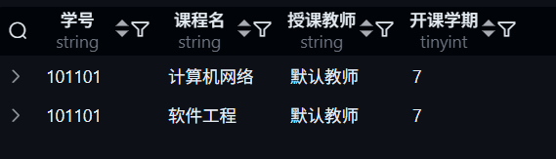

b.按学号分组汇总总分高于100的学生记录，并按总分的降序排列

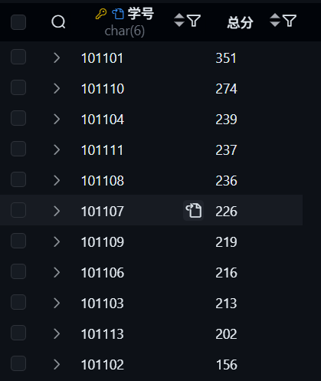

c.使用子查询求恰好有两门课程不及格的学生信息



d.使用子查询查询每门课程的最高分的学生记录

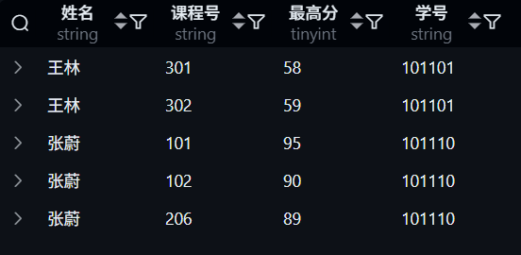

e.使用子查询查询每个学生的最低分的课程记录

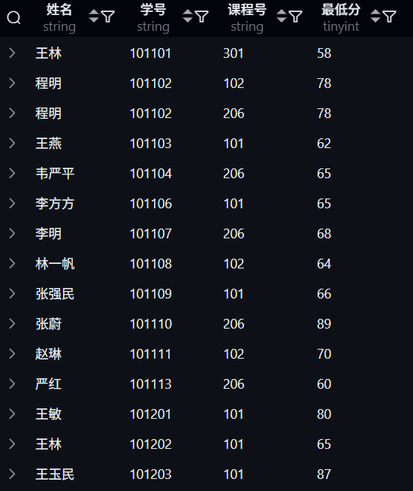

4.【实验过程中遇到的问题及解决方法】

在本次实验中，遇到了多个技术难点。例如，在进行多表连接查询时，因对表间关联字段的逻辑关系理解不足，导致查询结果出现重复数据；在使用子查询嵌套时，层级关系混乱使得查询语句报错。通过反复研读SQL Server官方文档，深入学习`JOIN`语句的不同类型及适用场景，同时参考数据库设计规范梳理表结构关系，逐步解决了连接问题。针对子查询逻辑，我采用分步调试的方式，先验证内层子查询结果，再将其嵌入外层查询，最终实现了正确的嵌套逻辑。这些实践不仅加深了我对SQL语句的理解，也提升了复杂问题的解决能力 。